تعاریف، شیوه‌نامه‌ها، و فرآیندهای بانک و بازار سهم‌آبه در دشت قزوین

به نام خدا

تدوین کنندگان:

شرکت آب منطقه‌ای قزوین – شرکت رهروان سپهر اندیشه

**فهرست مندرجات**

1. فرآیند بانک و بازار سهم‌آبه 2

**1.1 تعاریف و اصطلاحات** **2**

**1.2 فرآیند پیش از بازار (بانک سهم‌آبه)** **4**

**1.3 فرآیند بازار** **5**

**1.4 گزارش** **7**

2. شیوه‌نامه شارژ، بدهی، پروانه بهره‌برداری معتبر و الزامات کنتور بمنظور ورود به بانک سهم‌آبه 8

3. شیوه‌نامه انتقال شارژ از حساب بانک به کنتور 13

4. شیوه‌نامه ورود فروشنده سهم‌آب به بازارهای بهره‌وری و ثانویه. 15

5. شیوه‌نامه ورود خریدار سهم‌آب به بازارهای بهره‌وری و ثانویه 19

6. شیوه‌نامه فرآیند مبادله شارژ در بازار. 22

7. اعمال توکن بازگشت از بازار در حساب بانک فروشنده 25

8. شیوه‌نامه صدور توکن مصرف 26

9. جدول EC ......................................................................................................................... 28

# 1. فرآیند بانک و بازار سهم‌آبه

## 1.1 تعاریف و اصطلاحات

### 1.1.1 آبوند:

هر فرد حقیقی یا حقوقی اعتبارسنجی شده دارای مجوز، می‌تواند در بانک سهم‌آبه حساب باز کند و به خرید یا فروش حق‌آبه بپردازد. اگر این کاربر چاه‌وند باشد می‌تواند حساب‌های چاه‌های خود را نیز مشاهده و مدیریت نماید. هر آبوند می‌تواند بیش از یک حساب داشته باشد.

### 1.1.2 چاه‌وند:

کسی که مالکیت حداقل یک چاه را در یک دشت دارد یا از مالکین یک چاه نمایندگی می‌کند. چاه‌وند به حساب‌ چاه(ها) و حساب(های) خود دسترسی دارد.

### 1.1.3 حساب چاه:

هر چاه در بانک سهم‌آبه دارای یک حساب است. شارژ سالیانه چاه مطابق اجازه برداشت، به این حساب واریز می‌شود و تنظیمات شامل نوع چاه (کشاورزی، صنعتی، شرب، خدمات و...) سقف فروش آب (Sell Capacity)، سقف خرید آب (Buy Capacity) و ظرفیت چاه (Well Capacity) توسط شرکت آب منطقه‌ای برای این حساب مشخص می‌شود. بانک در پاسخ استعلام نرم افزار صبا، موجودی‌های این حساب را گزارش می‌دهد و پاسخ‌های صبا در این حساب ذخیره می‌شوند. حساب‌های چاه به نرم‌افزار صبا متصل هستند. نرم‌افزار حقوق آب، گزارش تمام شارژهایی که به کنتور منتقل می‌شود را نگه داری می‌کند (لیست تمام انواع شارژ مشخص می شود) و برای همه، تاریخ، حجم، اپراتور و... شارژ را ذخیره می‌کند. برای شارژ سالیانه، اجازه برداشت را از صبا تحویل می‌گیرد و به حساب چاه منتقل می‌کند. مدیریت اطمینان از انتقال صحیح و مطمئن شارژ از صبا به کارت و کنتور و کارت المثنی و... بر عهده صبا است. حساب چاه مستقیماً به سامانه مبادله متصل نیست.

### 1.1.4 اجازه برداشت سالیانه:

کل سقف مجاز قابل برداشت سالیانه از یک چاه (بدون در نظر گرفتن نقل و انتقال در بازار) که با توجه به پروانه بهره‌برداری معتبر از چاه توسط شرکت آب منطقه‌ای تعیین می‌شود.

### 1.1.5 حساب آبوندی:

هر آبوند با احراز هویت در بازار دارای یک حساب می‌شود. حساب آبوندی در بازار حقوق آب ایجاد می‌شود و امکان انتقال شارژ به بقیه حساب‌های موجود در بازار را دارد.

### 1.1.6 حساب چاه‌وندی:

یک حساب آبوندی ویژه است که به یک و تنها یک حساب چاه متصل است. در واقع با احراز هویت و مالکیت یک چاه توسط یک نفر، امکان دسترسی به این حساب و حساب چاه متناظر با آن برایش فراهم می‌گردد.

### 1.1.7 کنتور:

هر چاه مجهز به یک کنتور هوشمند با قابلیت قطع برداشت آب است. حجم مجاز برداشت آب در قالب توکن به کارت هوشمند کنتور منتقل می‌شود. نرم‌افزار صبا یا رصدخانه، وظیفه مدیریت شارژ و اطمینان از انتقال صحیح شارژ به کنتور را برعهده دارد. تمام شارژهای انتقالی به نرم افزار صبا یا رصدخانه، کارت و کنتور مانند شارژهای موجود در حساب‌های بانک و سامانه مبادله، دارای تاریخ پایان اعتبار هستند.

### 1.1.8 جابجایی سهم‌آب:

به این صورت انجام می‌شود که پس از امضای قرارداد مابین خریدار و فروشنده‌ی سهم‌آب، میزان حجم معامله شده از حساب فروشنده کسر و تا تسویه حساب مالی توسط خریدار به امانت در سامانه باقی می‌ماند و پس از انجام تراکنش مالی و کم کردن کسورات مقرر، به حساب خریدار تحت عنوان سهم‌آب واریز می‌شود.

### 1.1.9 سامانه صبا:

سامانه‌ی نوشته شده توسط شرکت رهروان سپهر اندیشه که کار آن انتقال اطلاعات سهم‌آب به کنتورهای هوشمند از طریق شارژ کارت است. در کنتورهای فاقد کارت هوشمند اطلاعات سهم‌آب از طریق رصدخانه به کنتور منتقل می‌شود.

### 1.1.10 رصدخانه:

سامانه‌ی مستقر در شرکت آب منطقه‌ای به منظور پایش برخط اطلاعات کنتور‌های مدیریت‌پذیر موجود در دشت.

### 1.1.11 بدهی:

شامل حق النظاره‌های معوقه، خسارات و جریمه‌های معوقه، بدهی و ... به شرکت آب منطقه‌ای است.

### 1.1.12 تسهیلگری:

هرگونه مذاکره و مشاوره با مخاطب چاه‌وندان و آب‌وندان اعم از فعالین صنعت و کشاورزی با هدف ورود به بانک اطلاعات حقوق آب و در ادامه بازار حقوق آب انجام شود را فرآیند تسهیلگری تعریف می‌کنیم.

### 1.1.13 بازار بهره‌وری:

سهم‌آب تخصیص داده شده به بهره‌برداران در ازای تولید محصول مورد تأیید است. بهره‌بردار در صورت افزایش بهره‌وری آب مصرفی خود و تولید محصول با آب کمتر، می‌تواند آب صرفه‌جویی شده را در این بازار به فروش برساند. در این بازار، کاربری آب می‌تواند متفاوت باشد و خریدار از بخش شرب، صنعت، کشاورزی و... باشد.

### 1.1.14 بازار ثانویه:

خریدار این بازار تنها کشاورزان هستند. در واقع فروشنده در قبال سهم‌آبی که واگذار می‌کند وظیفه تولید محصول خود را نیز به خریدار منتقل می‌کند.

### 1.1.15 پروانه بهره‌برداری معتبر:

پروانه بهره‌برداری اصلاح و تعدیل شده که دارای تاریخ اعتبار است.

## 1.2 فرآیند پیش از بازار ( بانک سهم‌آبه)

### 1.2.1 بانک اطلاعات سهم‌آبه:

کلیه اطلاعات آب‌بران دشت اعم از چاه‌وندان، آب‌وندان چه متقاضی ورود به بازار باشند و چه نباشند وارد بانک اطلاعات سهم‌آبه می‌شود و این بانک به عنوان مرجعی برای بازار سهم‌آبه و سیستم سهم‌آب دهی مورد استفاده قرار خواهد گرفت.

### 1.2.2 جمع آوری اطلاعات موجود:

اخذ اطلاعات آب‌بران دشت و چاه‌وندان و آب‌وندان از شرکت آب منطقه‌ای.

1.2.2.1 چک کردن الزامات:

در این مرحله اطلاعات اخذ شده از شرکت آب منطقه‌ای بررسی می‌شود؛ به این صورت که متقاضی باید کنتور مدیریت‎پذیر، شارژ، پروانه بهره‌برداری معتبر و تسویه حساب مالی داشته باشد و اطلاعات هویتی وی کامل باشد.

1.2.2.2 شرایط تائید کنتور:

کنتور متقاضی باید مدیریت‌پذیر یعنی هوشمند و قابل برنامه‌ریزی باشد و بتواند سهم‌آب دریافت کند و در صورت اتمام شارژ از ادامه برداشت آب جلوگیری کند. اطلاعات کنتور باید به صورت دوره‌ای در رصدخانه قابل مشاهده باشد. در این بازدیدهای دوره‌ای صحت عملکرد تابلو، فرآیند قطع، قرائت، کالیبراسیون و مودم و همچنین تطبیق اطلاعات موتور و پمپ با اطلاعات اظهار شده کنترل می‌شود.

1.2.2.3 وضعیت سهم‌آب:

حساب تمامی چاه‌ها به صورت سالیانه بر اساس پروانه بهره‌برداری معتبر و با اعلام شرکت آب منطقه‌ای شارژ می‌گردد. هر چاه‌وند با طی کردن مراحل پیشین اجازه دسترسی به حساب چاه و چاه‌وندی خود را دارد.

1.2.2.4 اطلاعات هویتی:

در این مرحله اطلاعات هویتی اولیه‌ی نماینده‌ی چاه و بهره‌برداران بررسی می‌شود و در ادامه کلیه متقاضیان و یا نمایندگان آنها، موظف به تکمیل فرم خوداظهاری هستند تا بانک اطلاعات کامل‌تری از فعالان بازار جهت گزارش‌دهی درست در دست باشد.

### 1.2.3 فرم خوداظهاری:

کلیه متقاضیان ورود به بانک اطلاعات سهم‌آبه و به تبع آن بازار سهم‌آبه و سیستم سهم‌آب‌ دهی موظف به تکمیل فرم خوداظهاری با کمک تسهیلگران هستند.

### 1.2.4 ارجاع به شورای حفاظت از منابع آب:

در صورتی که بهره‌بردارانِ دارای مجوز برداشت یا غیر مجاز نسبت به انجام فرایندهای قانونی برای کسب الزامات لازم بمنظور ورود به بانک سهم‌آبه استنکاف بورزند، به شورای حفاظت از منابع آبی استان ارجاع داده می‌شوند و مطابق دستورالعمل‌های مصوب با ایشان رفتار خواهد شد.

## 1.3 فرآیند بازار

### 1.3.1 الزامات ورود به بازار:

علاوه بر الزامات عمومی که برای استفاده از سهم‌آب تعیین شده است برای ورود به بازار الزامات زیر مورد بررسی قرار خواهد گرفت:

1.3.1.1 فروشنده:

* تابلو قطع کنتور متناسب با میزان سهم‌آب موجودی یا مصرفی .
* ارائه فرم تعهدنامه: توسط صاحب یا نماینده‌ی چاه با تأیید کلیه آب‌بران چاه و تأیید مقامات محلی تهیه و به کارگزار ارائه می‌شود.
* میزان سهم‌آب قابل معامله چقدر است و تاریخ اعتبار لازم را دارد (10% برای بازار بهره‌وری + 40% برای بازار ثانویه). این میزان به صورت سالیانه توسط شرکت آب منطقه‌ای تعیین می‌گردد.
* الزاامات مرتبط با مطالبات.

1.3.1.2 خریدار:

* میزان خرید مجاز تعیین می‌شود.
* نقطه برداشت و رعایت الزامات بازار و الزامات مرتبط با مطالبات.
* مجهز بودن نقطه برداشت آب به کنتور با تابلو قطع متناسب با سهم‌آب

### 1.3.2 معامله:

پس از حصول شروط بالا متقاضی می‌تواند وارد یک یا هر دو بازار شده و پس از انجام معامله، سهم‌آب خود را به فروش برساند و خریدار نیز که پیش از این، مجوز خرید را دریافت کرده است، سهم‌آب خریداری شده را می‌تواند به مصرف برساند. سازوکار اجرایی آن مطابق دستورالعمل‌های مصوب خواهد بود:

* تعیین قیمت‌های خرید و فروش توسط متقاضیان
* کسر سهم‌آب مورد معامله از حساب فروشنده به محض ورود به بازار
* درج میزان قابل فروش در تابلو بازار
* درج میزان مورد نیاز خریدار و قیمت پیشنهادی در تابلو بازار
* عقد قرارداد معامله بین خریدار و فروشنده توسط کارگزار
* مبادله وجه معامله و تأیید فروشنده
* کسر سهم آبخوان مطابق شیوه‌نامه
* اصلاح تاریخ اعتبار شارژ معامله شده
* انتقال شارژ به حساب خریدار

### 1.3.3 اصلاحات:

اصلاحات احتمالی بر اساس شرایط بازار و نیازهای محلی و منطقه‌ای و بازخوردهای دریافتی در کمیته بازار شرکت آب منطقه‌ای طرح و پس از تصویب، لازم‌الاجرا خواهد بود (چنانچه اصلاحات نیاز به طرح در کمیته‌های بالادستی داشته باشد، قبل از اجرا به کمیته‌های مذکور ارسال خواهد شد).

### **1.3.4** تخلفات**:**

تخلفات احتمالی ابتدا در کمیته بازار شرکت آب منطقه‌ای بررسی و اقدامات مقتضی انجام خواهد شد و در صورت نیاز به شورای حفاظت از منابع آبی ارجاع خواهد شد.

**تذکر:** اگر متقاضی صرفاً تمایل به اخذ سهم‌آب داشت؛ سهم‌آب وی پس از ثبت در سامانه‌ی صبا و رصدخانه به کنتور مدیریت‌پذیر وی منتقل می‌شود و اطلاعات مصرف آن، مورد پایش در سامانه بانک سهم‌آبه و رصدخانه قرار می‌گیرد.

## 1.4 گزارش

پس از تجمیع اطلاعات آب و کشاورزی، می‌توان برای به‌روزرسانی اطلاعات الگوی کشت در مجوزهای صادره توسط شرکت آب منطقه‌ای اقدام کرد؛ و سالانه این گزارش‌ها تقدیم شرکت آب منطقه‌ای و سایر مراکز حاکمیتی خواهد شد.

# 2. شیوه‌نامه شارژ، بدهی، پروانه بهره‌برداری معتبر و الزامات کنتور به منظور ورود به بانک سهم‌آبه

## 2.1 اهداف

1. جمع‌آوری اطلاعات بهره‌برداران و صحت‌سنجی آن بمنظور تکمیل بانک سهم‌آبه در دشت قزوین
2. بررسی وضعیت شارژ و اعتبار بهره‌برداران و تدوین شیوه‌نامه تحویل شارژ به ایشان در قالب بانک سهم‌آبه
3. بررسی الزامات کنتور و صحت منصوبات آن جهت مدیریت شارژ و اطمینان از انتقال صحیح شارژ به کنتور
4. وصول مطالبات معوقه‌ی شرکت آب منطقه‌ای طبق تعهد کارگزار در تفاهم‌نامه (طی عقد قراردادی جداگانه)

## 2.2 محدوده اجرا

شرکت آب منطقه‌ای قزوین و کلیه امورها و ادارات آب شهرستان‌های استان قزوین

## 2.3 مسئولیت اجرا

شرکت آب منطقه‌ای استان قزوین و کارگزار بانک و بازار سهم‌آبه

## 2.4 مراحل اجرا

### 2.4.1 ثبت درخواست دریافت مدارک بهره‌برداران:

در فرآیند پیش از بازار، جهت تشکیل بانک سهم‌آبه و تدوین شیوه شارژدهی به بهره‌برداران، نیاز است شرکت آب منطقه‌ای ‌قزوین مدارک و اطلاعات موجود کلیه بهره‌برداران دشت مورد نظر را در اختیار کارگزار قرار دهد. برای این منظور کارگزار طی درخواستی، این امر را به اطلاع آب منطقه‌ای خواهد رساند تا اقدامات مقتضی شامل ابلاغ به مدیران امور آب شهرستان انجام گیرد. معاونت حفاظت و بهره‌برداری شرکت آب منطقه‌ای و مدیران آب شهرستان بعد از تهیه و جمع‌آوری این اطلاعات، موارد تجمیع شده، و گزارش‌های بررسی‌های میدانی صورت گرفته توسط گروه‌های گشت و بازرسی را جهت تائید به آب منطقه‌ای قزوین ارسال کرده تا پس از صحت‌سنجی در اختیار کارگزار قرار داده شوند.

### 2.4.2 دریافت لیست بدهکاران و روش محاسبه حقوق دولتی ایشان:

2.4.2.1 وصول مطالبات:

وصول مطالبات معوقه و تسویه‌حساب مالی بهره‌برداران طبق بند 2.6 تفاهم‌نامه منعقد شده میان استانداری استان قزوین، شرکت آب منطقه‌ای قزوین، و کارگزار، بر عهده کارگزار است که لازم است طی عقد قراردادی جداگانه پیگیری شود. برای پیشبرد اهداف این بخش لازم است آب منطقه‌ای اطلاعات مربوط به تسویه حساب مالی یا عدم پرداخت حق‌النظاره‌های دولتی بهره‌برداران را پس از ابلاغ از امور آب شهرستانها (کارشناس امور مشترکین و درآمدها) دریافت و پس از تأیید در اختیار کارگزار قرار دهد. همچنین روش محاسبه این حقوق دولتی باید به کارگزار ابلاغ گردد تا مطابق با آن فرآیند وصول مطالبات انجام گیرد و وضعیت مالی بهره‌برداران جهت انجام مراحل بعدی مشخص گردد و تسویه‌حساب مربوطه انجام شود.

2.4.2.2 تمدید پروانه:

تمدید پروانه‌ی بهره‌برداری معتبر بهره‌برداران پس از تسویه حساب مالی کامل توسط کارشناس آب منطقه‌ای و همچنین رفع نواقص اطلاعات درخواستی مراحل قبل، انجام خواهد گرفت.

### 2.4.3 درخواست **فراخوان بهره‌برداران:**

در این بخش اطلاعات به دست آمده در مراحل قبل، طی فرآیندهای تسهیلگری با کشاورزان و تکمیل فرم‌های خوداظهاری توسط ایشان کامل می‌گردد. برای رسیدن به این هدف، درخواست فراخوان بهره‌برداران از سوی کارگزار به آب منطقه‌ای اعلام خواهد شد. ادارات امور آب شهرستان‌ها نیز با ابلاغ آب منطقه‌ای، ضمن اطلاع‌رسانی به کشاورزان، ایشان را به کارگزار ارجاع خواهند داد. در این مرحله فرآیند تسهیلگری از سوی کارگزار آغاز شده، ضمن تکمیل فرم خوداظهاری، نواقص پرونده و مدارک بهره‌برداران رفع شده و با مدارک اولیه ارائه شده از سوی آب منطقه‌ای تطابق داده خواهد شد. اطلاعات و مدارک زیر در این مرحله اخذ خواهند شد:

* کارت ملی
* اصل پروانه بهره‌برداری معتبر
* اسناد مالی
* تکمیل فرم خوداظهاری
* تعهد‌نامه مصرف مطابق پروانه بهره‌برداری معتبر
* فیش برق دو دوره قبل
* کارت کنتور
* گواهی صحت عملکرد کنتور

### 2.4.4 بررسی وضعیت **کنتورها** و تائید آنها برای ورود به بانک سهم‌آبه :

2.4.4.1

در این مرحله استعلام وضعیت و اطلاعات کنتورها از شرکت آب منطقه‌ای قزوین توسط کارگزار بمنظور بررسی عملکرد و کالیبره بودن آنها، قابلیت مدیریت برداشت و تخصیص سهم‌آب سالیانه از طریق کارت هوشمند، و... انجام خواهد گرفت. ادارات امور آب شهرستان‌ها نیز با ابلاغ آب منطقه‌ای، اطلاعات مربوطه را تجمیع و در اختیار کارگزار قرار می‌دهند.

2.4.4.2

در ادامه فرآیند این مرحله، مطابق چک لیست زیر که بمنظور دریافت اطلاعات کنتور طراحی شده است، الزامات کنتور هر یک از بهره‌برداران برای ورود به بانک سنجیده می‌شود. این الزامات کنتور، بمنظور تخصیص شارژ سالیانه به بهره‌برداران الزامی است.

|  |  |  |  |  |  |
| --- | --- | --- | --- | --- | --- |
|  | **کنتور موجود است** | **کنتور صحیح اندازه‌گیری می‌کند** | **کنتور شارژ می‌گیرد** | **شارژ با کارت دریافت می‌شود** | **کنتور قطع کن دارد** |
| **بله** |  |  |  |  |  |
| **خیر** |  |  |  |  |  |

در صورتی‌که بهره‌بردار کنتور کارتی داشته باشد، شارژ از طریق کارت تحویل می‌گردد. به سایر کنتورهای فعال، ضمن اخذ تعهد‌نامه، شارژ از طریق رصدخانه ارسال می‌شود. مسئولیت میزان مصرف آب برای بهره‌برداران فاقد کنتور بر عهده خود ایشان خواهد بود. تنها صاحبان چاه با کنتور سالم و دارای قطع­کن، امکان ورود به بازار را خواهند داشت.

### 2.4.5 اخذ اطلاعات شارژ و تدوین شیوه‌نامه شارژدهی از طریق بانک سهم‌آبه :

2.4.5.1

شرکت آب منطقه‌ای هر ساله مطابق با تخصیص سالیانه و آب قابل برنامه‌ریزی، به هر چاه دارای پروانه بهره‌برداری معتبر، حجم آب قابل برداشت سالیانه را اختصاص می‌دهد که در این مرحله طی درخواستی، دریافت این اطلاعات از سوی کارگزار به آب منطقه‌ای اعلام خواهد شد. آب منطقه‌ای نیز این اطلاعات را به کارگزار تحویل می‌دهد.

2.4.5.2 محاسبه حجم سهم‌آب سالیانه:

میزان سهم‌آب سالیانه هر بهره‌بردار سالانه توسط شرکت آب منطقه‌ای مطابق پروانه بهره‌برداری معتبر و با رعایت الزامات کنتور و تکمیل مدارک مربوطه در حساب بانک هر یک از بهره‌برداران به شیوه زیر محاسبه و توسط کارگزار در حساب بانک بهره‌بردار منظور خواهد شد. با مقایسه حجم مندرج در پروانه بهره‌برداری معتبر و حجم واقعی (که از طریق فرمول زیر محاسبه می‌گردد)، حجم کمتر مبنای حجم سالیانه برای شارژ در حساب بانک در نظر گرفته می‌شود:

دبی لحظه‌ای × ( ساعت کارکرد + A ) = حجم واقعی

Aمیزان ساعتی است که آب ‌منطقه‌ای جهت جبران ضعف سیستم آبدهی چاه (توان پمپ و...) به ساعت کارکرد پروانه بهره‌برداری معتبر اضافه می‌کند. در شرایط فعلی عدد A، 500 ساعت تعیین شده است.

2.4.5.3

کلیه اطلاعات جمع‌آوری شده در مراحل قبل به بانک سهم‌آبه انتقال داده می‌شود. از طریق این بانک مقدار مورد نیاز شارژ و سهم‌آب، مطابق شیوه‌نامه‌های مصوب، به کنتور بهره‌برداران منتقل می‌گردد.

### 2.4.6 ورود **به بازار:**

2.4.6.1

بعد از تشکیل بانک ، آن دسته از بهره‌بردارانی که تمایل دارند در بازار حضور داشته باشند با راهنمایی تسهیلگران در صورت احراز شرایط، می‌توانند موافقت خود را برای ورود به بازار اعلام کنند؛ و با کسر شارژ از حساب بانک و متعاقباً کسر از کارت و اعمال در کنتور، عملاً وارد بازار شوند. در صورت عدم تمایل متقاضی به حضور در بازار، شارژ تخصیص یافته در بانک‌ در کنتور ایشان اعمال می‌گردد.

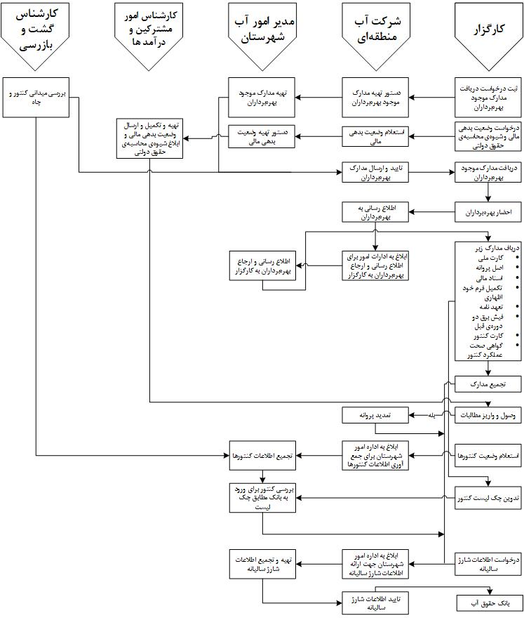

نمودار شماتیک فرآیند شیوه‌نامه شارژ، بدهی، پروانه بهره‌برداری معتبر و الزامات کنتور به منظور ورود به بانک سهم‌آبه

# 3. شیوه‌نامه انتقال شارژ از حساب بانک به کنتور

پیشتر از این، در فرآیند بانک سهم‌آبه، کلیه اطلاعات بهره‌برداران شامل سهم‌آب سالیانه (شارژ سالیانه) مطابق با پروانه بهره‌برداری معتبر یا سهم‌آب خریداری شده از بازار در بانک سهم‌آبه اعمال شده است در نتیجه هر چاه‌وند با مراجعه به کارگزاری می‌تواند نسبت به دریافت سهم‌آب (شارژ) موجود در حساب چاه و اعمال آن در کنتور به شرح زیر اقدام کند.

## **3.1 مراجعه چاه‌وند** به **کارگزار و احراز هویت**

متقاضیان انتقال شارژ با مراجعه به کارگزاری احراز هویت شده، پس از تأیید توسط کارگزار می‌توانند مقدار شارژ مورد نیاز خود را اعلام کنند. اگر حجم مورد تقاضا در حساب ایشان موجود بود، وارد مرحله بعد شده و در غیر این صورت مقدار شارژ مجاز به ایشان اعلام می‌گردد.

## **3.2 محاسبه و دریافت حق‌النظاره**

بعد از تعیین حجم مورد تقاضا برای انتقال به کنتور، در این مرحله حق‌النظاره‌های دولتی مطابق با آنچه که قبلاً از سوی آب منطقه‌ای به کارگزار ابلاغ گردیده است، تعیین شده و تسویه حساب مالی توسط بهره‌بردار انجام می‌گردد.

## **3.3 صدور توکن شارژ**

در این مرحله بعد از دریافت حق‌النظاره، تسویه حساب مالی و پرداخت حقوق دولتی، توکن شارژ با کسر از حساب بانک سهم‌آبه متقاضی صادر می‌گردد، در صورتی‌که بهره‌بردار کنتور کارتی داشته باشد، شارژ از طریق نرم‌افزار بانک سهم‌آبه به نرم‌افزار صبا یا نرم‌افزار مربوطه و کارت هوشمند منتقل می‌گردد. برای سایر کنتورهای فعال، توکن کاغذی جهت ارائه به رصدخانه صادر می‌شود.

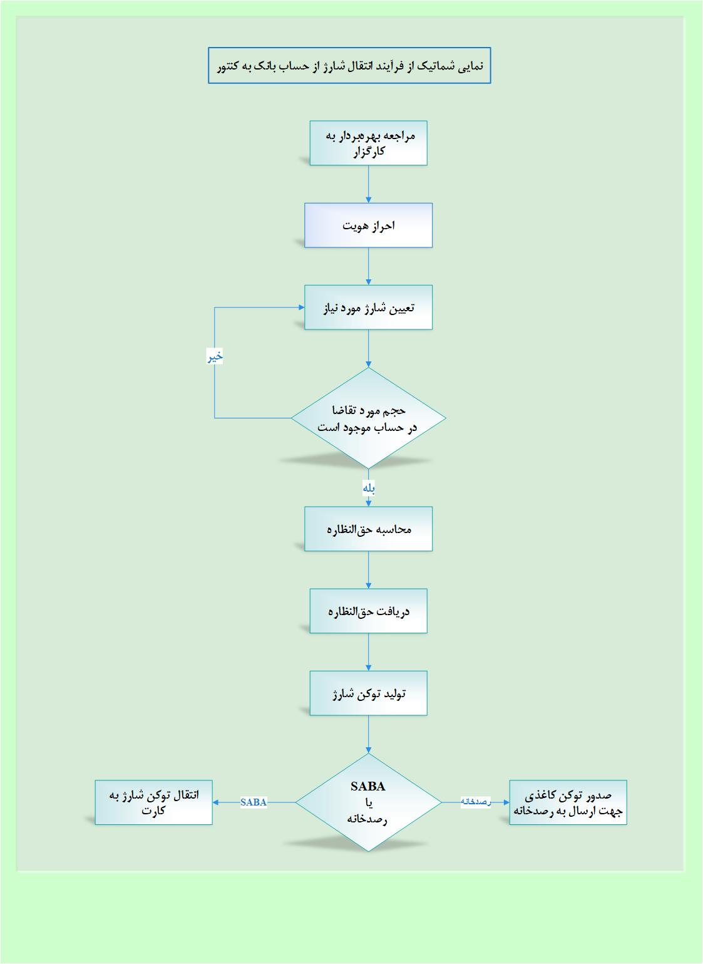

# 4. شیوه‌نامه ورود فروشنده سهم‌آب به بازارهای بهره‌وری و ثانویه

## **4.1 مراجعه به کارگزار و دریافت اطلاعات از بانک سهم‌آبه**

پس از مراجعه بهر‌ه‌بردار به کارگزاری برای ارائه درخواست فروش، کارگزار اطلاعات مربوط به میزان شارژ سالیانه، میزان آب مصرف شده و آب باقیمانده را در حساب بانک ایشان بررسی می‌کند. این درخواست صرفاً به معنای اظهار تمایل اولیه متقاضیان برای ورود به بازار حقوق آب است.

## **4.2 دریافت مدارک فروش به شرح زیر:**

* نامه تعهد آببران
* معرفی‌نامه نماینده

با توجه به اینکه هر چاه، بهره‌برداران متعددی دارد که هر یک سهم مشخصی از سهم‌آب سالیانه چاه دارند (ساعت در مدار آبیاری)، نماینده بهره‌برداران چاه موظف است ابتدا نامه تعهد آببران را به کارگزار ارائه دهد که شامل موافقت یا مخالفت همه بهره‌برداران چاه به همراه امضای ایشان است. همچنین نماینده باید تأییدیه نمایندگی خود از طرف بهره‌برداران را با یک معرفی‌نامه محرز کند. تأییدیه نمایندگی باید از سوی یک ارگان عمومی مانند شورای شهر یا روستا، تشکل آببران و ... تأیید شده باشد. ادامه فرآیند عرضه آب مازاد منوط به تکمیل مدارک فوق‌الذکر است.

## **4.3 الزامات کنتور**

استعلام وضعیت کنتور و بررسی الزامات آن برای ورود به بازار در این مرحله انجام می‌گیرد. در مرحله انتقال شارژ از بانک به کنتور، فعال و کالیبره بودن کنتور بررسی شده است و تخصیص شارژ، برای کنتورهای دارای کارت از طریق شارژ کارت انجام می‌گیرد (تخصیص شارژ تنها با کالیبره بودن یا در صورت نیاز کالیبره کردن کنتور انجام می‌شود). اما برای ورود به بازار علاوه بر کالیبره بودن و صحت عملکرد کنتور، داشتن کنتور با قابلیت قطع ضروری است. در صورتی که کنتور فاقد قطع‌کن باشد نماینده بهره‌برداران ابتدا باید ملزومات مورد نیاز را نصب کند تا ادامه فرآیند عرضه آب در بازار امکان‌پذیر گردد.

## **4.4 تعیین سهم‌آب قابل فروش در انواع بازارها**

* **بازار بهره‌وری:**

در این بازار کلیه بهره‌برداران اعم از کشاورزان، صنایع فعال منطقه و... می‌توانند با احراز شرایط، اقدام به فروش بخشی از سهم‌آب مازاد خود نمایند. در این بازار فقط سهم‌آب صرفه‌جویی شده قابل معامله است و فروشنده باید اثبات کند اهداف تخصیص آب را برآورده کرده است (مثلاً کشاورز اثبات کند که حجم تولید محصول سالیانه را انجام داده است). سقف سهم‌آب قابل فروش در این بازار 10% سهم‌آب سالیانه (منوط به تعهد انجام بهره‌وری و حفظ حجم تولید) خواهد بود. در سال‌های آتی سقف سهم‌آب قابل فروش 10% یا معادل میزان بهره‌وری ادعایی توسط بهره‌بردار می‌باشد.

تبصره: در صورت تهیه دستورالعمل بررسی افزایش بهره‌وری توسط سازمان‌های ذی‌ربط و تصویب آن در کمیته راهبری بازار آب استان، ادعای بهره‌بردار از سازمان مربوطه استعلام خواهد شد و این سازمان‌ها ده روز برای رد یا اصلاح ادعای مطرح شده فرصت خواهند داشت. عدم پاسخ در مهلت تعیین شده به معنای تأیید ادعای مطرح شده خواهد بود.

* **بازار ثانویه (کشاورزی به کشاورزی):**

خریدار در این بازار تنها کشاورزان هستند و سقف سهم‌آب قابل فروش در این بازار توسط هر کشاورز حداکثر 40% سهم‌آب سالیانه است (این عدد سالیانه تعیین می‌گردد).

لازم به ذکر است ارائه سهم‌آب در بازار برای سال جاری است و تعهدی برای نهادهای ذی‌ربط برای تأمین آب به غیر از محل بازار سال‌های آینده ایجاد نمی‌کند.

## **4.5 صدور توکن فروش**

در مرحله پایانی متقاضی فروش می‌تواند درخواست کند بخشی از سهم‌آب باقیمانده در حساب خود را منوط به رعایت سقف قابل فروش به بازار منتقل کند. برای این منظور توکنی صادر می‌شود که محتوای آن به شرح زیر است:

* اطلاعات میزان حجم سهم‌آب
* اطلاعات EC نقطه برداشت فروشنده

این توکن به بازار ارسال و در تابلوی بازار با قیمت نمایش داده خواهد شد و همزمان اطلاعات موجود در بانک بهره‌بردار به‌روزرسانی خواهد شد (حجم عرضه شده در بازار از حساب بانک موقتاً کسر خواهد شد). تا زمان فروش یا انصراف از فروش، استفاده از سهم آب وارد شده به بازار ممکن نیست. در صورت انصراف از فروش به شرط اعتبار داشتن سهم‌آب درج شده در توکن، فرآیند صدور توکن بازگشت از بازار انجام خواهد گرفت. توکن فروش از زمان صدور (صرف نظر از تاریخ اعتبار سهم‌آب در بانک) به مدت شش ماه اعتبار برای فروش در بازار را خواهد داشت و در صورتی‌که از اعتبار اولیه شارژ بیش از یک ماه باقی مانده باشد با درخواست فروشنده، توکن فروش بدون تغییر بازگشت داده شده، در حساب مذکور اعمال می‌گردد.

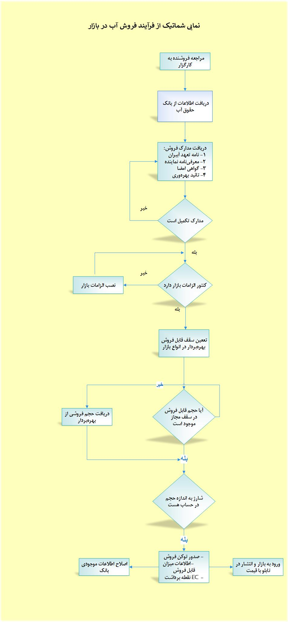

# 5. شیوه‌نامه ورود خریدار سهم‌آب از بازارهای بهره‌وری و ثانویه

## **5.1 مراجعه خریدار به کارگزاری و دریافت مدارک و اطلاعات متقاضی از بانک سهم‌آبه**

متقاضیان خرید آب با مراجعه به کارگزاری و ثبت درخواست خرید آب وارد فرآیند خرید می‌شوند و کارگزاری ابتدا بررسی می‌کند که متقاضی در بانک حساب داشته باشد. در صورتی که متقاضی دارای حساب در بانک سهم‌آبه باشد اطلاعات ایشان از بانک دریافت می‌شود. تمام صاحبان چاه، مجاز به خرید در بازار تا سقف ظرفیت آب قابل برداشت از چاه خود هستند.

در صورتی که متقاضی فاقد حساب در بانک سهم‌آبه باشد (آبوند باشد)، پس از اخذ مجوز خرید از شرکت آب منطقه‌ای، حسابی به نام ایشان در بازار افتتاح می‌شود.

## **5.2 تطابق حجم درخواستی با حجم خرید مجاز در انواع بازار**

در این مرحله در صورتیکه مقدار حجم درخواستی متقاضی خرید در بازار مربوطه برابر یا کمتر از حجم خرید مجاز باشد فرآیند خرید وارد مرحله بعد می‌شود؛ در غیر این صورت سقف حجم خرید مجاز مطابق با نوع بازار به ایشان اعلام می‌شود.

* **بازار بهره‌وری:**

در این بازار فقط سهم‌آب صرفه‌جویی‌شده قابل معامله است و تمامی خریداران امکان خرید از احجام‌ ارائه شده در این بازار را خواهند داشت و تغییر کاربری مصرف در آن بلامانع است.

* **بازار ثانویه (کشاورزی به کشاورزی):**

خریدار در این بازار تنها کشاورزان هستند و محدودیت خرید تا زمان تصویب دستورالعمل مشخصات و الزامات خریداران، بر اساس شرایط فیزیکی چاه و یا شرایط شرکت آب منطقه‌ای تعیین خواهد گردید. با توجه به اینکه هدف از بازار ثانویه کمک به افزایش بهره‌وری، تولید و تقویت اقتصاد کشاورزی در دشت قزوین است، لازم است دستورالعمل مربوطه (دستورالعمل مشخصات و الزامات خریداران در بازار ثانویه) توسط جهاد کشاورزی ارائه شده تا پس از تصویب آن توسط کمیته راهبری بازار آب اجرایی گردد.

لازم به ذکر است ارائه سهم‌آب در بازار برای سال جاری است و تعهدی برای نهادهای ذی‌ربط برای تأمین آب به غیر از محل بازار سال‌های آینده ایجاد نمی‌کند.

## **5.3 صدور توکن خرید**

بعد از دریافت حجم مورد نیاز در سقف حجم خرید مجاز، در مرحله نهایی توکن خرید با محتوای زیر برای خریدار صادر می‌گردد:

* **حجم درخواستی:**

پس از صدور توکن خرید، اطلاعات آن به بازار ارسال شده و با قیمت درخواستی در تابلوی بازار نمایش داده می‌شود. همچنین اطلاعات حجم خرید مجاز در حساب بازار متقاضی به‌روزرسانی می‌گردد. لازم به ذکر است توکن خرید از زمان صدور (صرف نظر از تاریخ اعتبار سهم‌آب در بانک) به مدت یک سال در بازار اعتبار خواهد داشت.

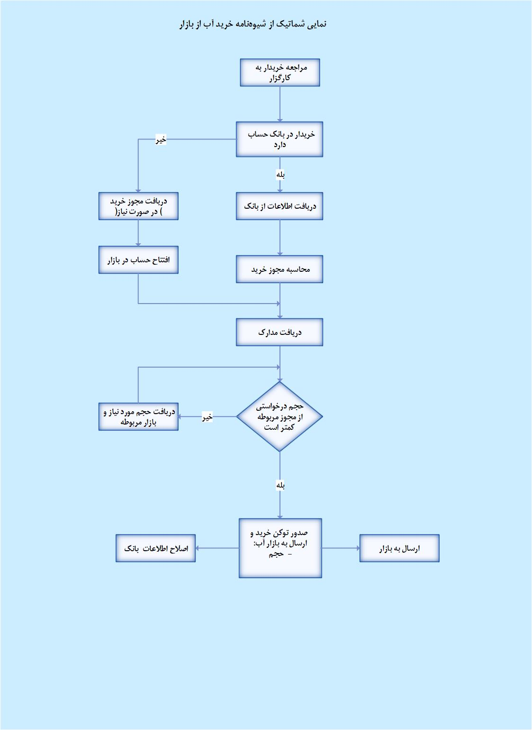

# 6. شیوه‌نامه فرآیند مبادله شارژ در بازار

## **6.1 ورود توکن فروش و خرید به بازار**

* **ورود توکن فروش به بازار**

توکن فروش که پیشتر در فرآیند بانک صادر شده است بلافاصله پس از صدور در تابلوی بازار نمایش داده می‌شود و طرف اول معامله ( فروشنده) می‌تواند با مشاهده تمام سوابق معاملات و توکن‌های موجود در تابلوی معاملات درخواست مشاهده قیمت‌ها بر اساس ECهای مختلف خریداران احتمالی را بنماید تا بتواند بر اساس آنها قیمت توکن را تعیین کند. با تعیین قیمت توکن می‌تواند وارد فرآیند مبادله شود. لازم به ذکر است محتوای توکن فروش شامل اطلاعات میزان سهم‌آب قابل فروش و EC نقطه برداشت، تاریخ ورود و تاریخ اعتبار است و از زمان صدور (صرف‌نظر از تاریخ اعتبار سهم‌آب در بانک) به مدت شش ماه اعتبار برای فروش در بازار را خواهد داشت.

* **ورود توکن خرید به بازار:**

توکن خرید که شامل حجم درخواستی است همانند توکن فروش، بلافاصله بعد از صدور در تابلوی بازار نمایش داده خواهد شد و خریدار می‌تواند توکن‌های خرید و فروش موجود در بازار را بر اساس گروه‌های EC مختلف مشاهده و حجم و قیمت آنها را مقایسه نماید و درخواست درج قیمت توکن را مطابق با حجم مجاز خرید خود در تابلوی بازار ثبت نماید. لازم به ذکر است که توکن خرید از زمان معامله (صرف نظر از تاریخ اعتبار سهم‌آب در بانک) به مدت یک سال در بازار اعتبار خواهد داشت.

* هر کدام از خریداران یا فروشندگان می‌توانند روند معادل‌سازی قیمت‌های موجود در تابلو را متناسب با EC خود درخواست نمایند و یکی از فروشندگان یا خریداران را انتخاب کرده و وارد فرآیند معامله شود. همچنین متقاضیان می‌توانند در هر زمانی با هماهنگی کارگزار نسبت به اصلاح قیمت خود و یا حذف از تابلو اقدام نمایند.

## **6.2 محاسبه ارزش معامله؛ سهم کارگزار**

با انتخاب خریدار، ارزش معامله و سهم کارگزار محاسبه می‌شود و در صورت توافق، توکن خریداری شده از تابلو بازار حذف، و برای رسمیت بخشیدن به فرآیند مبادله، فرم قرارداد انجام معامله که در آن طرفین قرارداد، موضوع قرارداد، مبلغ قرارداد، شرایط فسخ قرارداد، پرداخت خسارت احتمالی و زمان اعلام به کارگزاری، ذکر شده است، تهیه و به امضای طرفین خواهد رسید. در این قرارداد علاوه بر قیمت معامله، حق‌العمل کارگزار نیز مشخص می‌شود. با توجه به EC توکن خریداری شده و نیز گروه EC نقطه برداشت، مطابق با جدول زیر مشخص می‌شود سهم آبخوان و حجم قابل برداشت چقدر است و حق‌النظاره‌ای که باید پرداخت شود، چقدر خواهد بود. با پرداخت قیمت معامله از طرف خریدار به فروشنده و کارگزار و با اخذ تأییدیه فروشنده، تابلو به‌روزرسانی شده، توکن معامله شده به حساب خریدار منتقل می‌گردد.

**جدول شماره 1**

|  |  |  |  |  |  |  |  |  |  |  |
| --- | --- | --- | --- | --- | --- | --- | --- | --- | --- | --- |
|  | گروه 1 EC | گروه 2 EC | گروه 3 EC | گروه 4 EC | گروه 5 EC | گروه 6 EC | گروه 7 EC | گروه 8 EC | گروه 9 EC | گروه 10 EC |
| سهم آبخوان  m3 |  |  |  |  |  |  |  |  |  |  |
| حجم قابل برداشت m3 |  |  |  |  |  |  |  |  |  |  |
| حق‌النظاره کشاورزی (ریال) |  |  |  |  |  |  |  |  |  |  |
| حق‌النظاره صنعتی (ریال) |  |  |  |  |  |  |  |  |  |  |

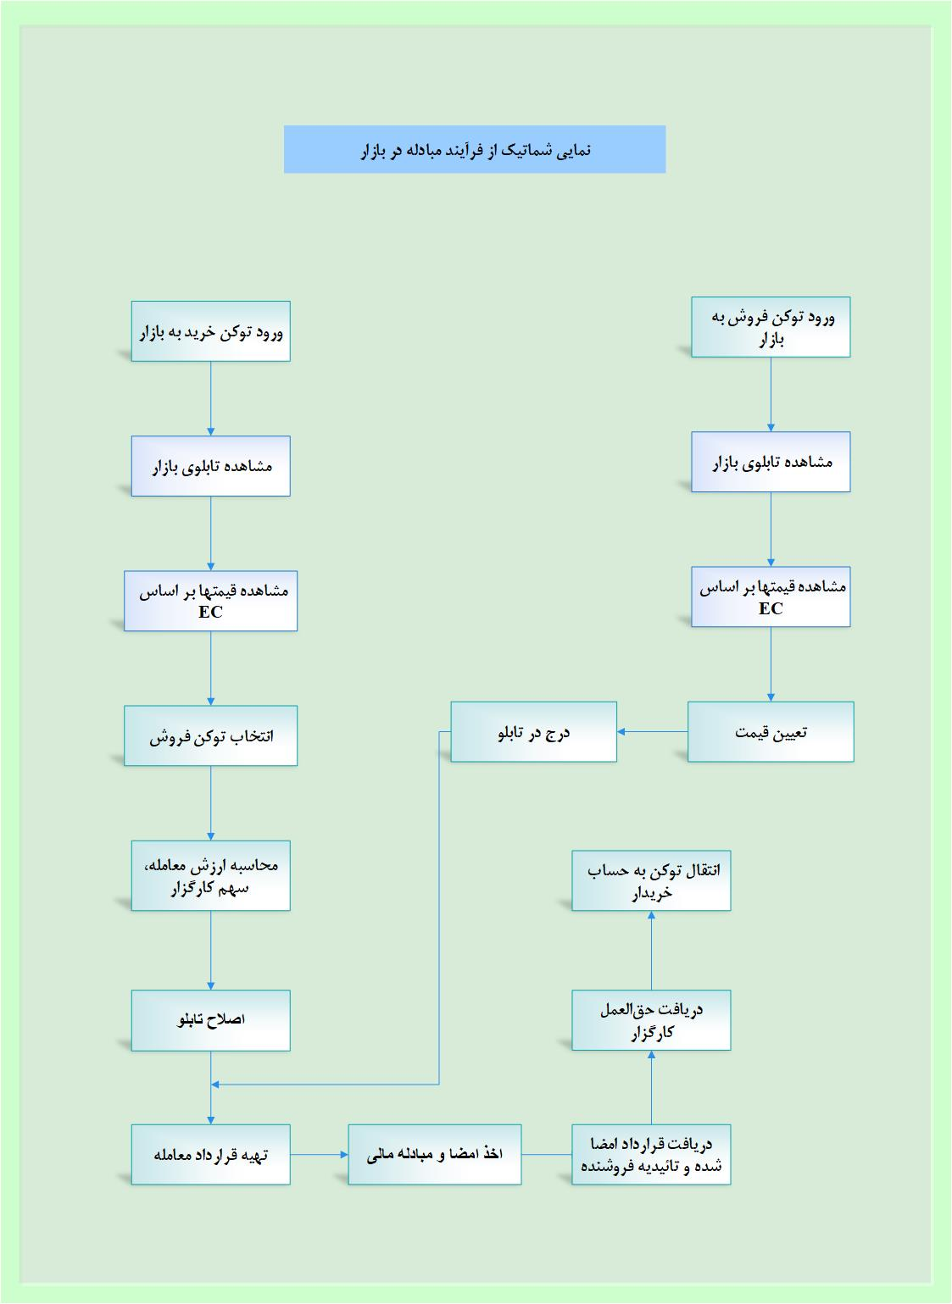

# 7. اعمال توکن بازگشت از بازار در حساب بانک فروشنده

پس از صدور توکن فروش و نمایش آن در تابلوی بازار، چنانچه سهم‌آب به فروش نرود یا فروشنده قبل از اتمام تاریخ اعتبار سهم‌آب از فروش منصرف شود، این امکان وجود دارد تا انصراف خود را از فروش اعلام کند. در این صورت توکن بازگشت از بازار صادر شده و در حساب بانک ایشان که قبلاً به‌روزرسانی شده بود، با اعمال شارژ توکن بازگشت از بازار در حساب بانک، مجدداً به‌روزرسانی می‌شود.

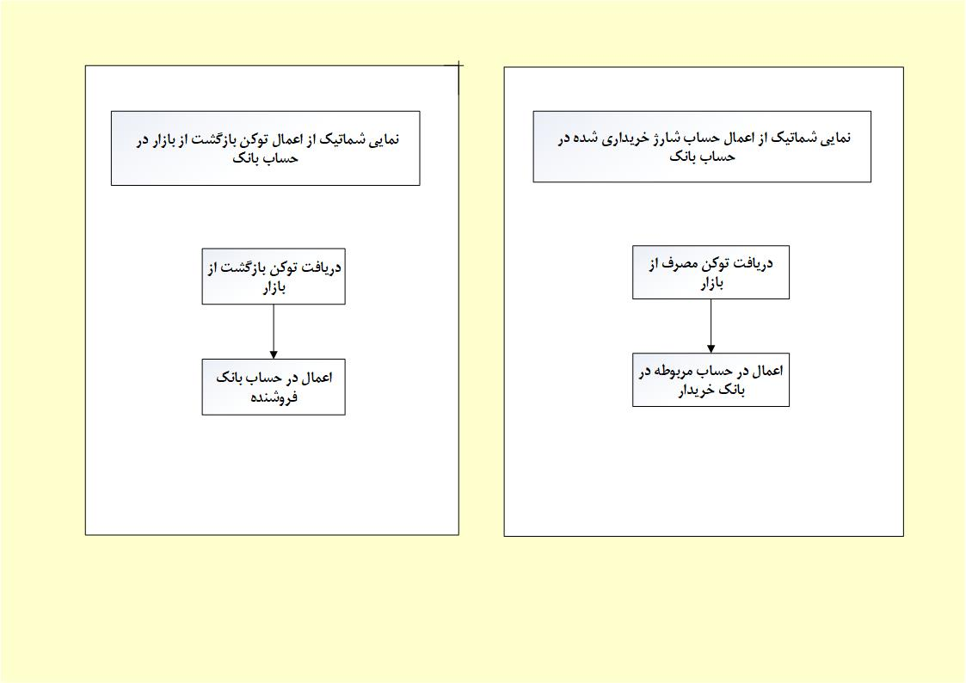

# 8. شیوه‌نامه صدور توکن مصرف

## **8.1 دریافت درخواست صدور توکن مصرف**

با تعیین نقطه برداشت آب خریداری شده و ارسال درخواست صدور توکن مصرف توسط خریدار، کارگزار اطلاعات توکن خریداری شده (شامل حجم خریداری شده، EC، و نقطه برداشت) را از بازار دریافت می‌کند و با بررسی نقطه برداشت آب اعلامی، بر اساس جدول شماره 1 در بخش 6.2، حجم قابل برداشت را محاسبه و اعمال می‌کند. سپس خریدار وارد فرآیند بررسی الزامات کنتور می‌شود.

## **8.2 بررسی الزامات کنتور**

استعلام وضعیت کنتور چاه‌وندان و کنتور نقطه برداشت برای متقاضیان خرید فاقد چاه و بررسی الزامات آن برای ورود به بازار در این مرحله انجام می‌گیرد. الزامات خریدار برای مصرف همانند الزامات ذکر شده در بند 4.3 این شیوه‌نامه است.

## **8.3 صدور توکن مصرف**

کارگزار توکن مصرف را جهت استحصال فیزیکی برای خریدار صادر می‌نماید و اطلاعات آن در حساب بانک متقاضی به‌روزرسانی می‌گردد. لازم به ذکر است که تاریخ اعتبار توکن مصرف همان تاریخ اعتبار توکن خرید است (یک سال پس از معامله).

محتوای توکن مصرف به شرح زیر است:

* حجم سهم‌آب قابل مصرف
* EC نقطه برداشت
* تاریخ اعتبار (به مدت یک سال از زمان معامله)

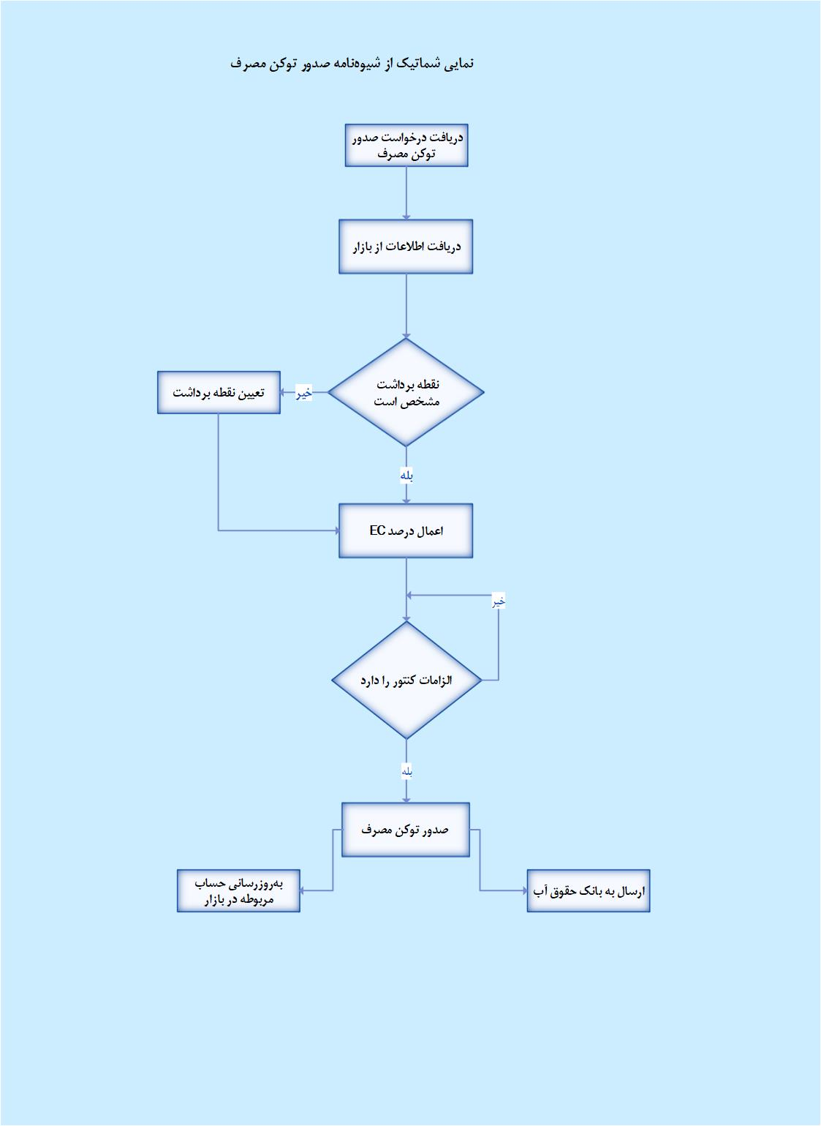

# 9. جدول EC

|  |  |  |  |  |  |  |  |  |  |  |
| --- | --- | --- | --- | --- | --- | --- | --- | --- | --- | --- |
| **جدول شماره 2: ماتریس ضرایب EC** | | | | | | | | | | |
| **→خریدار ↓فروشنده** | **کلاس 1** | **کلاس 2** | **کلاس 3** | **کلاس 4** | **کلاس 5** | **کلاس 6** | **کلاس 7** | **کلاس 8** | **کلاس 9** | **کلاس 10** |
| **کلاس 1** | **0/9** | **0/9** | **0/9** | **0/9** | **0/9** | **0/9** | **0/9** | **0/9** | **0/9** | **0/9** |
| **کلاس 2** | **0/88** | **0/9** | **0/9** | **0/9** | **0/9** | **0/9** | **0/9** | **0/9** | **0/9** | **0/9** |
| **کلاس 3** | **0/86** | **0/88** | **0/9** | **0/9** | **0/9** | **0/9** | **0/9** | **0/9** | **0/9** | **0/9** |
| **کلاس 4** | **0/84** | **0/86** | **0/88** | **0/9** | **0/9** | **0/9** | **0/9** | **0/9** | **0/9** | **0/9** |
| **کلاس 5** | **0/82** | **0/84** | **0/86** | **0/88** | **0/9** | **0/9** | **0/9** | **0/9** | **0/9** | **0/9** |
| **کلاس 6** | **0/8** | **0/82** | **0/84** | **0/86** | **0/88** | **0/9** | **0/9** | **0/9** | **0/9** | **0/9** |
| **کلاس 7** | **0/78** | **0/8** | **0/82** | **0/84** | **0/86** | **0/88** | **0/9** | **0/9** | **0/9** | **0/9** |
| **کلاس 8** | **0/7** | **0/78** | **0/8** | **0/82** | **0/84** | **0/86** | **0/88** | **0/9** | **0/9** | **0/9** |
| **کلاس 9** | **0/55** | **0/7** | **0/78** | **0/8** | **0/82** | **0/84** | **0/86** | **0/88** | **0/9** | **0/9** |
| **کلاس 10** | **0/4** | **0/55** | **0/7** | **0/78** | **0/8** | **0/82** | **0/84** | **0/86** | **0/88** | **0/9** |

**کلاس‌های تعریف شده در ماتریس بالا بر اساس بازه‌های هدایت الکتریکی در جدول 3 است:**

**جدول شماره 3**

|  |
| --- |
| **کلاس 1: EC زیر 500** |
| **کلاس 2: 1000≥ EC ≥500** |
| **کلاس 3: 1600≥EC≥1000** |
| **کلاس 4: 2200≥EC≥1600** |
| **کلاس 5: 3000≥EC≥2200** |
| **کلاس 6: 4000≥EC≥3000** |
| **کلاس 7: 6000≥EC≥4000** |
| **کلاس 8: 10000≥EC≥6000** |
| **کلاس 9: 15000≥EC≥10000** |
| **کلاس 10: EC بالای 15000** |